Making Toys With Their

Making Toys With Their 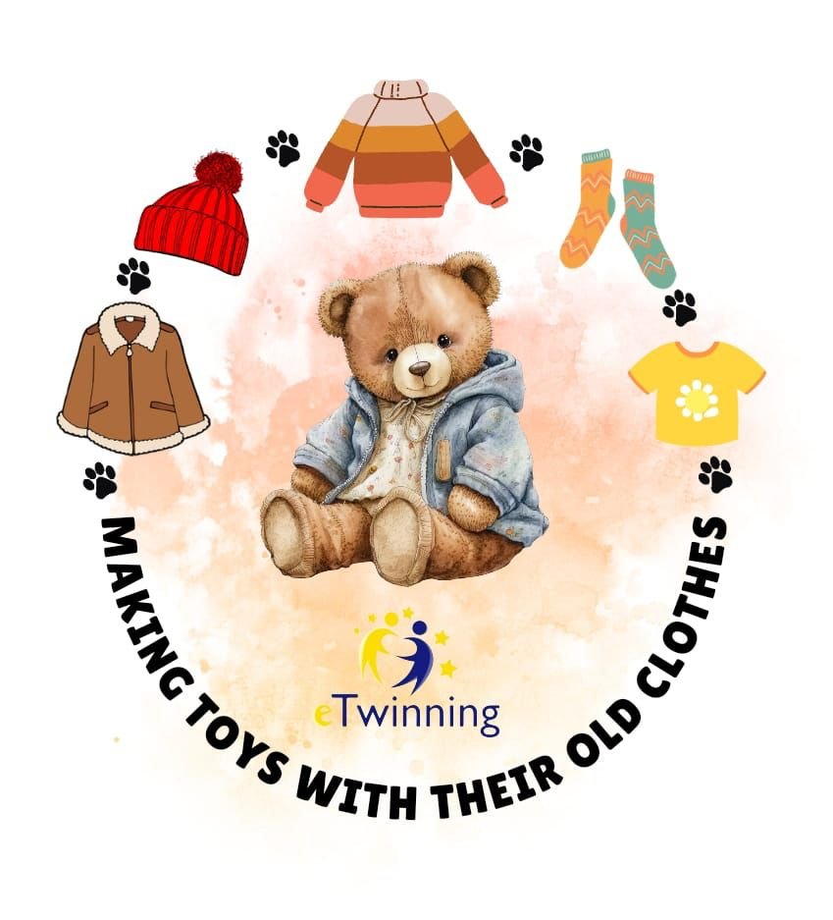

Okulumuz öğretmenlerinden Ayşe ALYAPRAK Ürdün ortalı“Making Toys With Their” isimli eTwinning projesine katılmıştır.Proje tanıtım broşürleri sınıftaki öğrencilere dağıtılmıştır. Proje Ocak ayında başlamış olup Nisan ayında sona erecektir. Ayşe öğretmenimize yaptığı çalışmalardan dolayı teşekkür eder başarılarının devamını dileriz.
